Türkiye’de Kentsel Kimlikler ve Kentsel Hareketler (2018)

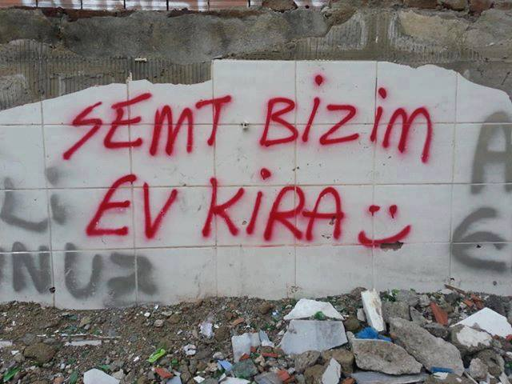
Bu derste -İstanbul örneğine ve mekan-kimlik ilişkisine odaklanarak- 1950’lerden bugüne uzanan süreçte kentsel-toplumsal hareketler, kentsel kimlikler, kentsel bütünleşme, kentsel dönüşüm ve kentsel gerilim olguları tartışılacaktır. Kent sosyolojisinin temel kavramları aracılığıyla yapılacak bu tartışmalarda mekânsal ayrışma, mekânsal parçalanma, mekân ile toplumsal/kültürel kimliklerin ilişkileri, kent imgeleri, kent hakkı konuları sosyal bilimler literatüründeki ve medyadaki temsilleri üzerinden ele alınacaktır.
Derslerde işlenecek metinler haftalık programda belirtilmiştir. Öğrencilerin metinler üzerinden yapılacak tartışmaya katılmaları beklenmektedir. Tartışılacak metinler hakkında ödev hazırlamaları gerekmektedir. Final sınavı ders programındaki metinleri, derste anlatılanları kapsamaktadır.
Dersin tüm metinlerini hakanyucelgsu.wordpress.com ve hakanyucel.net adresinden indirebilirsiniz. Ders ile ilgili tüm güncel bilgileri, ek metinleri ve video linklerini de hakanyucel.net’den takip edebilirsiniz.
Ders gün ve saati : Çarşamba, 10.00-13.00
Öğrenci kabulü : Çarşamba 13.00-17.00, Şükrü Sarı Binası, 2. Kat.
Değerlendirme : Vize notu % 50 ; Final Sınavı % 50
Yrd. Doç. Dr. Hakan YÜCEL, hakanyucel1970@gmail.com

Ders Programı
21 Şubat 2018: Mekan olarak gecekondu, gecekondu ve gecekondulu algısı
ERMAN Tahire, “Gecekondu çalışmalarında “Öteki” olarak Gecekondulu Kurguları”, European Journal of Turkish Studies, Thematic Issue No 1 – Gecekondu, URL: www.ejts.org/document85.htm

28 Şubat 2018: Kentsel hareketler, gecekondu hareketi
ASLAN Şükrü, “Kent mekanına aşağıdan müdahalenin bir örneği olarak 1 Mayıs Mahallesi deneyimi” in GÜLTEKİN Ahmet Kerim, GÜNDOĞDU İbrahim, Devrimci-Halkçı Yerel Yönetimler Umut ve Mücadele Mekanlarından Deneyimler, Patika kitap 2013, s.175-190.

7 Mart 2018: Mekân ve kimlikler I: Hemşehrilik, Sınıf ve cemaat
DUBEN Alan, “İstanbul’da sınıf ve cemaat”, in DUBEN Alan, Kent Aile Tarih, İletişim yay., 2002, s. 23-37.

14 Mart 2018: Mekan ve Kimlikler II: Kentte kadın olmak
KAYNAR Hakan, Projesiz Modernleşme Cumhuriyet İstanbul’unda Gündelik Fragmanlar, İstanbul Araştırmaları Enstitüsü Yay., 2012, s. 196-228.

21 Mart 2018: Mekan ve kimlikler III: Kentte Genç olmak
YAVUZ İnci, “1980 sonrası dönemde marj dışı gündelik yaşamın düzene eklemlenmesi: Kadıköy Akmar Pasajı Gençliği”, Sosyologca, sayı:4, Temmuz-Aralık 2012, s. 219-233.

28 Mart 2018: Mekânsal-toplumsal ayrışma: “Çılgın kalabalıktan uzak”
BALİ Rıfat, Tarz-ı Hayattan Life Style’a, İletişim yay., 3.baskı, 2002, s. 35-46.

4-11 Nisan 2018: Varoş: mekânsal ve toplumsal damgalama
YÜCEL Hakan, “Varoşun Üç Hali : “İç Varoş”, “Parçalanmış Varoş” ve “Bütünleşik Varoş””, Marmara Üniversitesi Siyasal Bilimler Dergisi • Marmara University Journal of Political Science • Cilt 4, Sayı 1, Mart 2016, s. 53-84.
GÖNEN Zeynep, “Varoşların zabtiyesi ya da kent yoksullarının neoliberal denetimi”, Toplumbilim, sayı:23, Aralık 2008, s. 93-103.

18-25 Nisan 2018: Kentsel dönüşüm ve kent hakkı
YALÇINTAN Murat Cemal & ÇAVUŞOĞLU, Kentsel Dönüşümü ve Kentsel Muhalefeti Kent Hakkı Üzerinden Düşünmek, in Kentsel Dönüşüm ve İnsan Hakları, Bilgi Üniversitesi Yay., s.87-106.
YONUCU Deniz, “Kapitalizm, suçlulaştırma ve siyaset”, Birikim, no: 297, Ocak 2014, s.29-36.

2 Mayıs 2018: Kent ve imgesi: İstanbul Örneği
BORA Tanıl, “Türk sağının İstanbul rüyaları: Global şehir, Fatih’in İstanbul’u ve “yeniden fetih””, Mediterraneans 10, Sonbahar 1997, s.149-157.
ÖZKAN Derya, “Şark şehrinden “cool” İstanbul’a Değişen İstanbul Tahayyülleri”, Birikim, no:277, s. 76-83.

9 Mayıs 2018: Öğrenci sunumları

16 Mayıs 2018: Genel Revizyon
Kaynakça
ASLAN Şükrü, 1 Mayıs Mahallesi 1980 Öncesi Toplumsal Mücadeleler ve Kent, İletişim Yay., 2004
BALİ Rıfat, Tarz-ı Hayattan Life Style’a, İletişim Yay., 2002
BEHAR David, İSLAM Tolga, İstanbul’da Soylulaştırma, İstanbul Bilgi Üniversitesi Yay., 2006
DUBEN Alan, Kent Aile Tarih, İletişim Yay., 2002
ERDER Sema, Kentsel Gerilim, um:ag Yay., 1997
ERGUN Cem, GÜNEŞ Muharrem, DERİCİOĞULLARI ERGUN Ayşe, Kent Üzerine Özgür Yazılar, Bağlam Yay., 2013
ERMAN Tahire, “Mış Gibi Site” Ankara’da Bir TOKİ-Gecekondu Dönüşüm Sitesi, İletişim yayınları, 2016
GÖKTÜRK Deniz, SOYSAL Levent, TÜRELİ İpek, (yay.haz.), İstanbul Nereye ? Küresel Kent, Kültür, Avrupa, Metis Yay., 2011
GÜLTEKİN Ahmet Kerim, GÜNDOĞDU İbrahim, Devrimci-Halkçı Yerel Yönetimler, Patika Kitap, 2013
IŞIK İ.Emre & ŞENTÜRK Yıldırım, Özneler, Durumlar ve Mekanlar, Bağlam yay., 2009
KARPAT Kemal H., Türkiye’de Toplumsal Dönüşüm, İmge Kitabevi Yay., 2003
KAYNAR Hakan, Projesiz Modernleşme Cumhuriyet İstanbul’unda Gündelik Fragmanlar, İstanbul Araştırmaları Enstitüsü Yay., 2012
Kentsel dönüşüm ve insan hakları, İstanbul Bilgi Üniversitesi Yay., Mart 2013
KURTOĞLU Ayça, Hemşehrilik ve Şehirde Siyaset, İletişim Yay., 2003
KURTULUş Hatice (dir.) İstanbul’da Kentsel Ayrışma, Bağlam Yayıncılık, 2005
Milyonluk Manzara Kentsel Dönüşümün Resimleri, İletişim Yay., 2013
ÖNCEL Ayşe Derin, Apartman Galata’da Yeni Bir Konut Tipi, Kitap Yay., 2010
PEROUSE Jean-François, İstanbul’la Yüzleşme Denemeleri, İletişim Yay., 2011
ŞEN Besime DOĞAN Ali Ekber, Tarih, Sınıflar ve Kent Neoliberalizm Mekanı ve Mücadele Deneyimleri, Dipnot Yay., 2010
TABAKÇI Şebnem Çiler (der.), 20 Yüzyıl Kenti, İmge Yay., 2002
TEKELİ İlhan, GÜLÖKSÜZ Yiğit, OKYAY Tarık, Gecekondulu, Dolmuşlu, İşportalı Şehir, Cem Yay., 1976
WEDEL Heidi, Siyaset ve Cinsiyet, Metis Yay., 2001
YIRTICI Hakkı, Çağdaş Kapitalizmin Mekansal Örgütlenmesi, İstanbul Bilgi Üniversitesi Yay., 2. Baskı, 2009

